**GA-B2100: un nuevo G-SHOCK que combina un diseño minimalista, carga solar y conectividad Bluetooth llega a Panamá**

* La icónica serie octagonal de G-SHOCK da la bienvenida al GA-B2100 – ahora con conectividad Bluetooth® y sistema de carga solar – a su oferta de Resistencia Absoluta en Panamá a través de un evento que celebró la autenticidad y el estilo personal de los asistentes e invitados.
* Entre los presentes resaltaron los influencers Mark Vollert, Paul Alexander Novoa y Shenry-Ann Carranza, y personalidades como Jorge Luis Alvarado, creador de contenido y productor audiovisual.

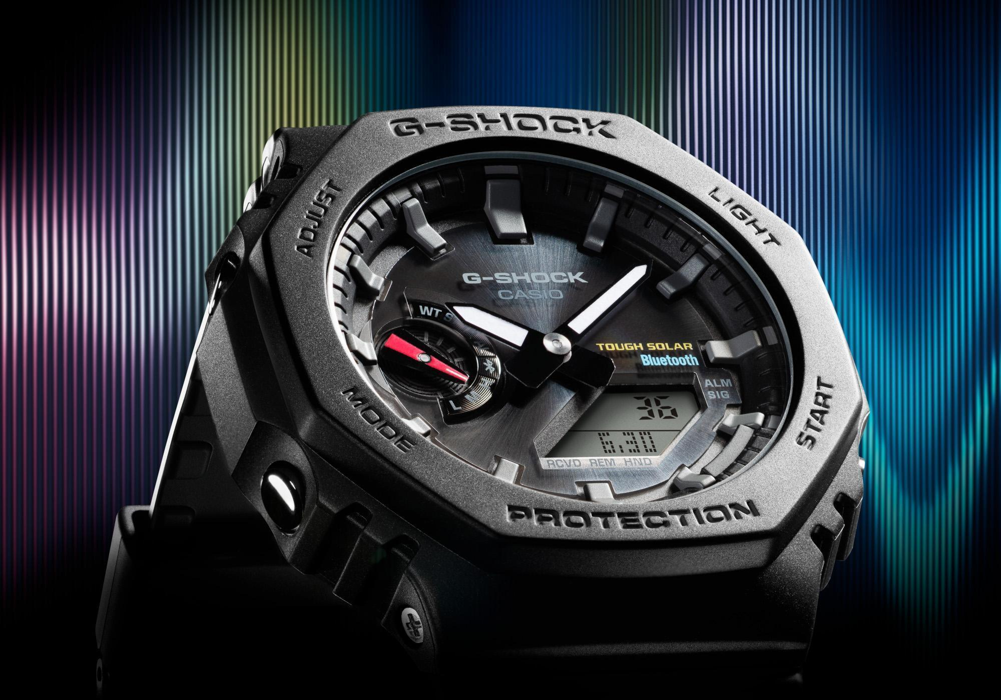

**Ciudad de Panamá, 22 de septiembre de 2022**—. A través de un evento titulado “***Mi Estilo, Mis Reglas*”**, G-SHOCK anunció el lanzamiento de cinco nuevos relojes **GA-B2100,** que son los primeros de la icónica línea octogonal 2100 del fabricante japonés en estar equipados con conectividad Smartphone Link a través de Bluetooth® y capacidades de carga solar gracias a un panel fotovoltáico con seis células solares.

El modelo GA-2100 – predecesor del GA-B2100 – fue lanzado en 2019 como una interpretación contemporánea del primer G-SHOCK: el DW-5000C. Su diseño simple y elegante demostró ser popular en todo el mundo, especialmente entre los usuarios más jóvenes. En el evento, realizado el miércoles 21 de septiembre en Panamá, medios de comunicación e influencers invitados tuvieron la oportunidad de conocer de primera mano este nuevo e innovador lanzamiento.

Con conectividad Bluetooth® y un sistema de carga solar, los nuevos relojes GA-B2100 resistentes a los impactos añaden un nuevo nivel de comodidad y versatilidad a la oferta del gigante de relojería. El emparejamiento de teléfonos inteligentes* a través de Bluetooth® ofrece un cronometraje preciso en cualquier zona horaria al permitir que los relojes se conecten automáticamente con los smartphones para ajustar la hora en la que se encuentre el usuario. El sistema de carga Tough Solar convierte eficazmente la luz de las lámparas fluorescentes – incluso de luces débiles de aparatos electrónicos – para alimentar las funciones del reloj, eliminando la necesidad de reemplazar la batería de gran capacidad con regularidad.

* Requiere descargar la aplicación CASIO WATCHES dedicada.

“*Esta nueva incorporación a nuestra familia de Resistencia Absoluta es capaz de darle protagonismo a tu outfit al mismo tiempo que ofrece un complemento perfecto para tu estilo. Sus variaciones de color proveen de la versatilidad necesaria para que tú seas quien defina tu estilo bajo tus propias reglas, y sus funciones tecnológicas le hacen el compañero perfecto para tu muñeca en una cotidianidad acelerada y rica en actividades diversas*”, menciona **Thiago Nadotti, Gerente de Marketing para América Latina de relojes CASIO**.

Además, el GA-B2100 cuenta con un módulo delgado y un diseño de componentes optimizado para conservar la esfera compacta del reloj – por la que se conoce a la línea 2100 – al mismo tiempo que ofrece una funcionalidad mejorada. Esta combinación se une a una estructura *Carbon Core Guard*, que protege el módulo con una carcasa de resina reforzada con fibra de carbono, lo que proporciona resistencia a los impactos en una carcasa compacta que sigue siendo del mismo largo y ancho que el GA-2100.

En términos de diseño, la construcción del dial de doble capa resalta la dimensionalidad de la pantalla LCD y el dial insertado. La meticulosa atención al detalle es evidente en el acabado metálico del anillo insertado en la esfera, lo que le da al modelo una textura mejorada.

Para estas adiciones, Casio vuelve a los colores clásicos que se usaron por primera vez en la línea G-SHOCK 5600 con reproducciones del **amarillo, verde y azul** del DW-5600C-9BV (lanzado en 1987, EOL), DW-5600B-3V (lanzado en 1987, EOL) y DW-5600B-2V (lanzado en 1987, EOL). También hay dos opciones de negro: un modelo negro y gris en el mismo esquema de color que el DW-5600C-1V (lanzado en 1987, EOL) de la serie 5600 original, así como un modelo completamente negro.

“*De esta forma incursionamos con nuevas ideas en nuestras colecciones originales, honrando nuestra larga historia de casi 40 años en el mercado al mismo tiempo que ofrecemos a nuestros usuarios una oferta innovadora con funciones mejoradas y más eficientes, que complementen el estilo de quienes escogen un modelo como este”,* concluye Nadotti. Es ese el compromiso de G-SHOCK con sus fans, la promesa de mantener su Resistencia Absoluta, ofrecer nuevas y mejores tecnologías y ser el accesorio de moda perfecto para cualquier estilo, por único y diferente que sea.

Para mayor información visita el sitio de G-SHOCK Latinoamérica en [casio.com/latin/](https://www.casio.com/latin/) y mantente conectado a través del IG [@gshockamericalatina](https://www.instagram.com/gshockamericalatina/) y [@gshockpanama_oficial](https://www.instagram.com/gshockpanama_oficial/?hl=en).

**Acerca de G-SHOCK**

G-SHOCK, con un diseño y estructura resistente a impactos, es sinónimo de resistencia absoluta. Fue creado a partir del sueño del Ingeniero Ibe de desarrollar “el reloj inquebrantable”. Fueron diseñadas y hechas a mano alrededor de 200 muestras y puestas a prueba hasta que salió al mercado en el año 1983 el ahora icónico G-SHOCK, que comenzó a posicionarse como “el reloj más resistente de todos los tiempos”. Todos los relojes G-SHOCK cuentan con dos características que lo hacen único, resistencia a impactos y resistencia al agua de 200 metros, algunos modelos también cuentan con otras tecnologías como resistencia a las descargas eléctricas, a la gravedad centrífuga, al magnetismo, a las bajas temperaturas, a la vibración, etc. El reloj está fabricado con las innovaciones y tecnologías de CASIO que lo resguardan de sufrir impactos directos; esto incluye un diseño y estructura únicos y materiales como la resina de uretano así como componentes internos de amortiguación que logran que el módulo quede "suspendido" dando como resultado una estructura de caja "hueca" del reloj. Desde su lanzamiento, G-SHOCK ha continuado con la filosofía de evolución del Ingeniero Ibe: “nunca te des por vencido”.

Para más información visita [casio.com/latin/](https://www.casio.com/latin/).

**Acerca de Casio Computer Co., Ltd.**

Es uno de los líderes mundiales en productos de electrónica de consumo y soluciones tecnológicas para empresas. Desde su fundación en 1957, la compañía se ha esforzado por trabajar en su filosofía basada en la “creatividad y contribución” a través de la introducción de productos innovadores e imaginativos. Con presencia en más de 25 países ubicados en Asia, Norteamérica y Europa, cuenta con una plantilla conformada por más de 12 mil empleados alrededor del mundo. Su amplio portafolio de productos incluye: relojes, calculadoras, cámaras digitales, diccionarios electrónicos, rotuladores, instrumentos musicales, cajas registradoras, video proyectores profesionales, entre otros.